«Выдача копий архивных документов, подтверждающих право на владение землей»

118
Муниципальная услуга "Выдача копий архивных документов, подтверждающих право на владение землей"

Заявление подается через республиканский портал "Госуслуги РБ" (gosuslugi. bashkortostan.ru)
Вход в профиль заявителя с помощью его логина и пароля
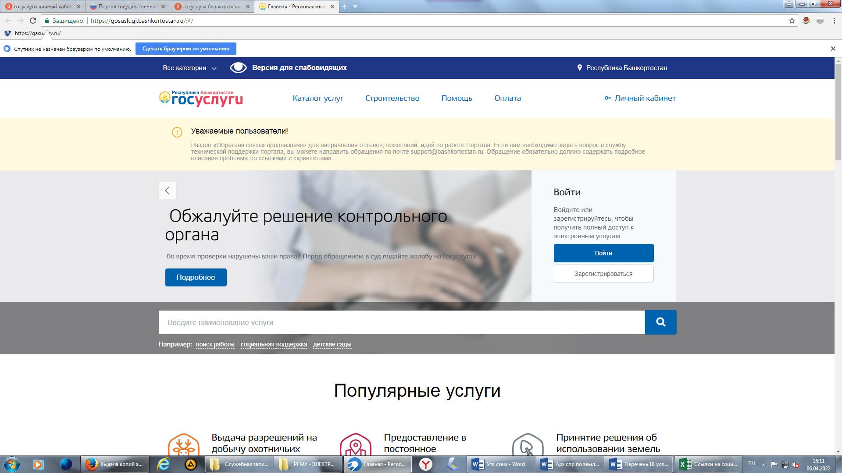
Нажимаем «Войти»
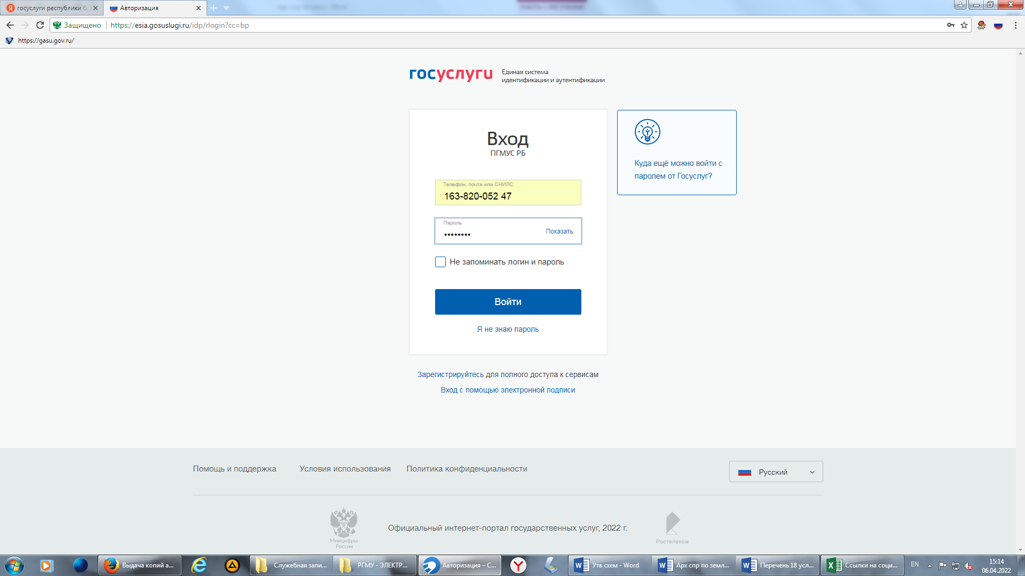
Набираем логин и пароль, далее «Войти»

119
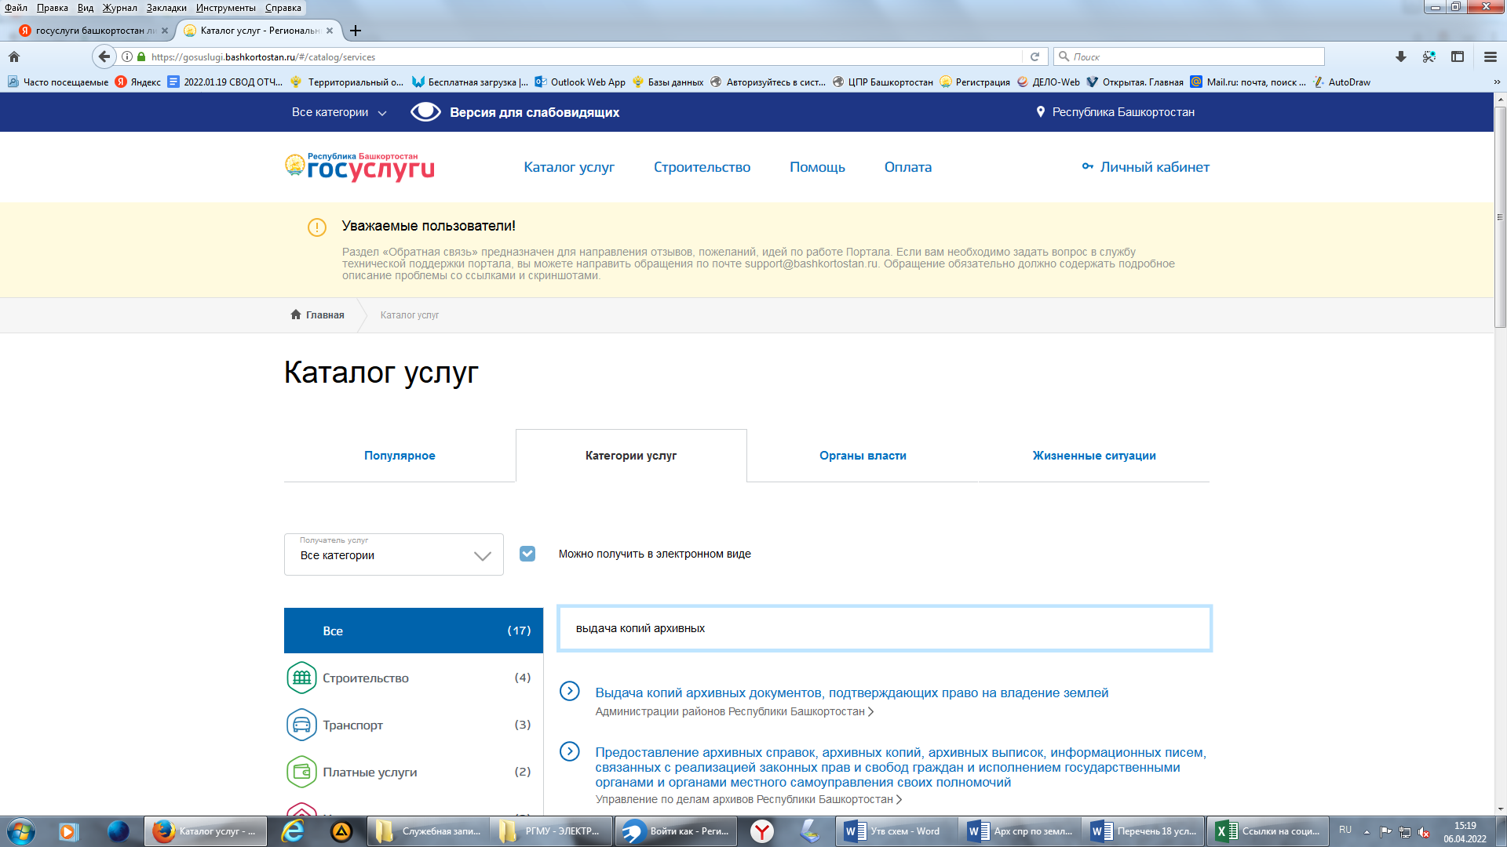
В каталоге услуг начинаем набирать наименование услуги «Выдача копий архивных…»
3
2
1

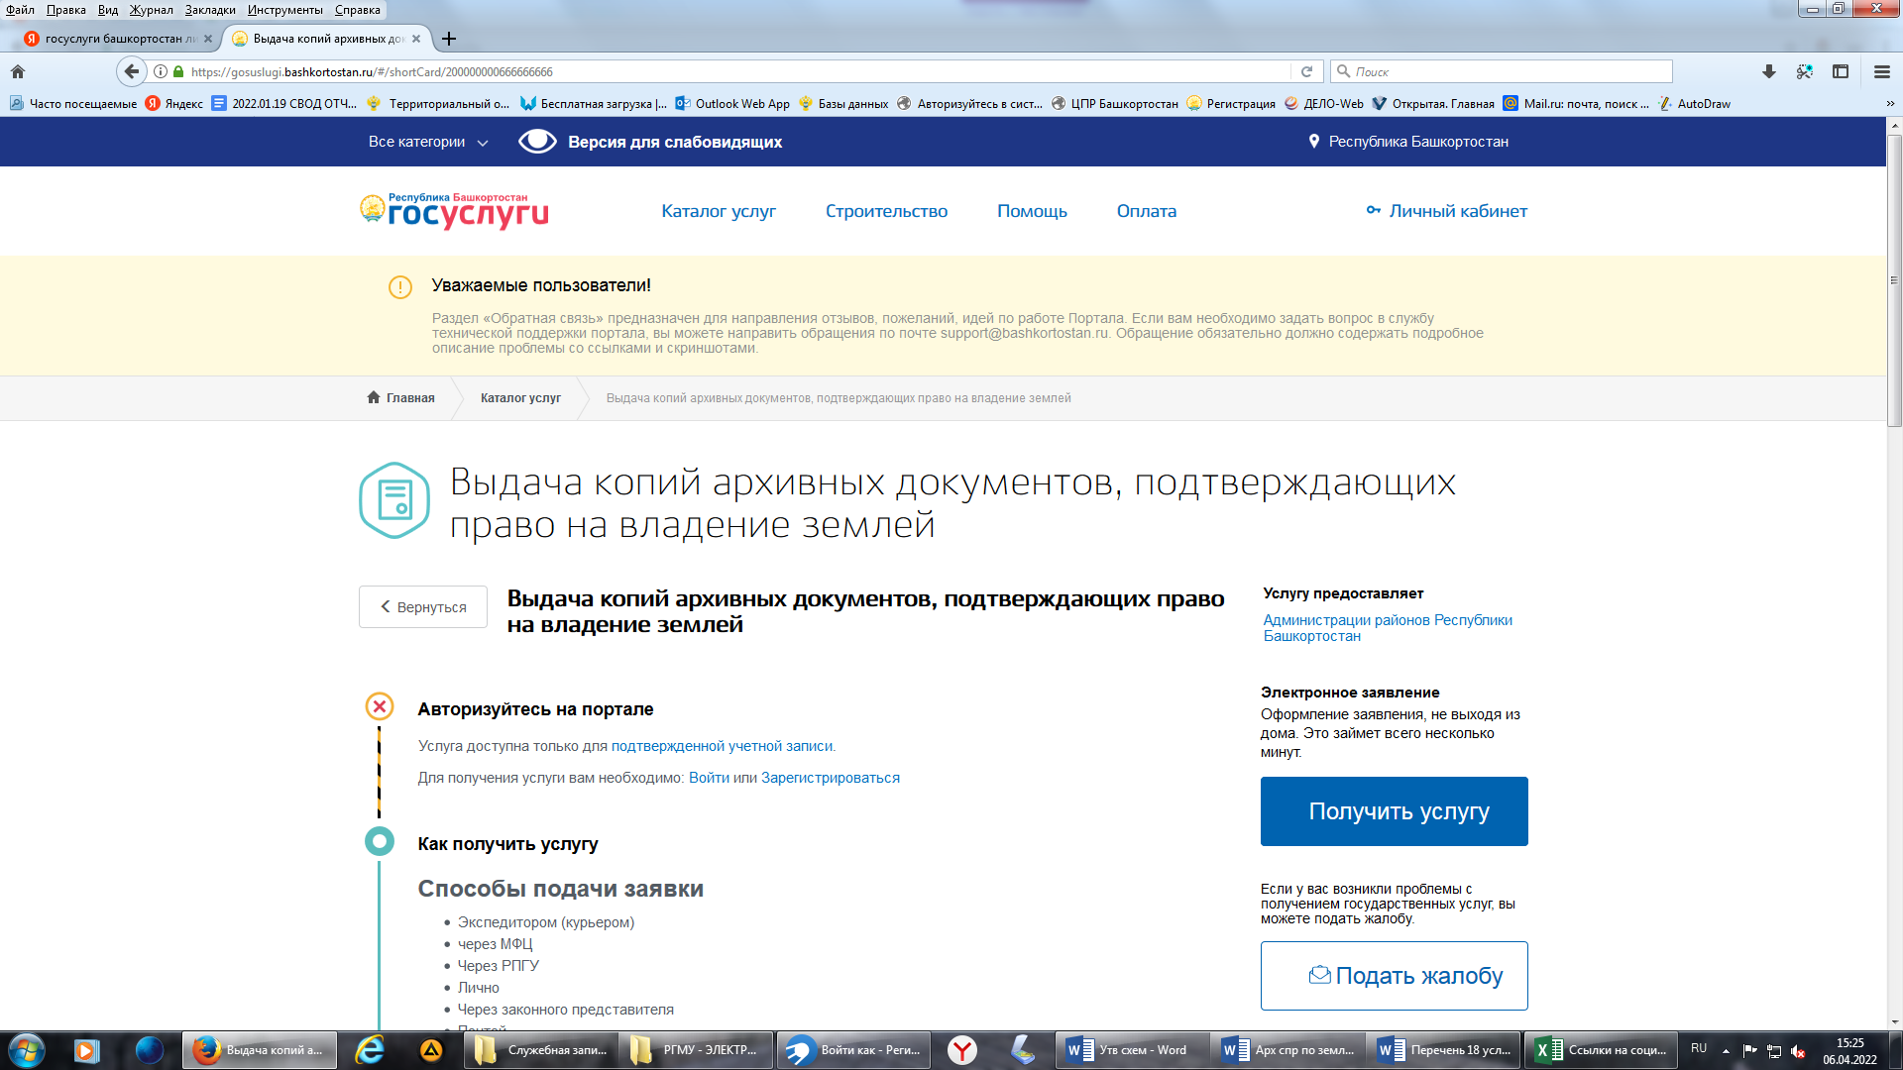

120

Шаг 1. Выбираем сведения о заявителе
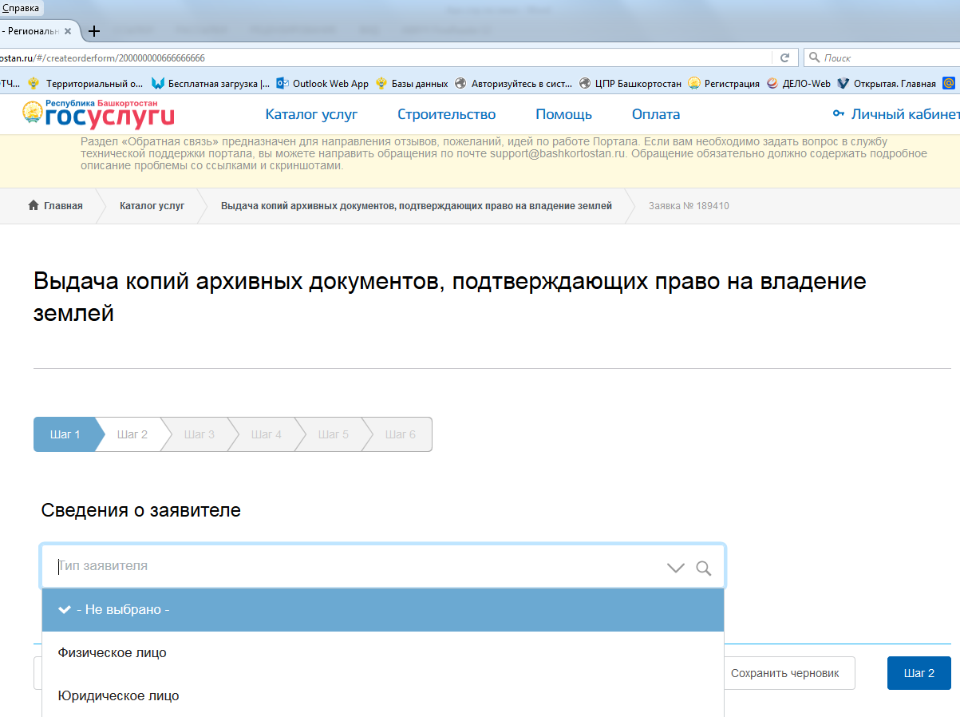
Проверяем сведения о заявителе, прикрепляем документы, если все верно переходим к следующему шагу

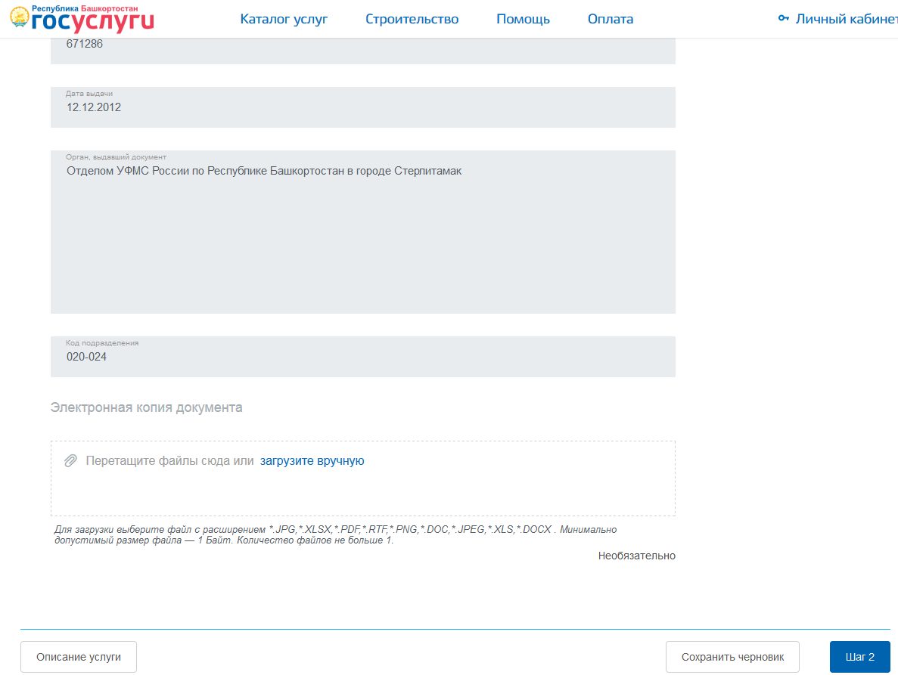

Шаг 2. В определении заявления, выбираем:
Муниципальное образование → ГО город Стерлитамак
Орган исполнительной власти → Муниципальное казенное учреждение «Городская казна» городского округа город Стерлитамак Республики Башкортостан
121
Шаг 3. Заполняем сведения необходимого архивного документа и выбираем способ получения результата.
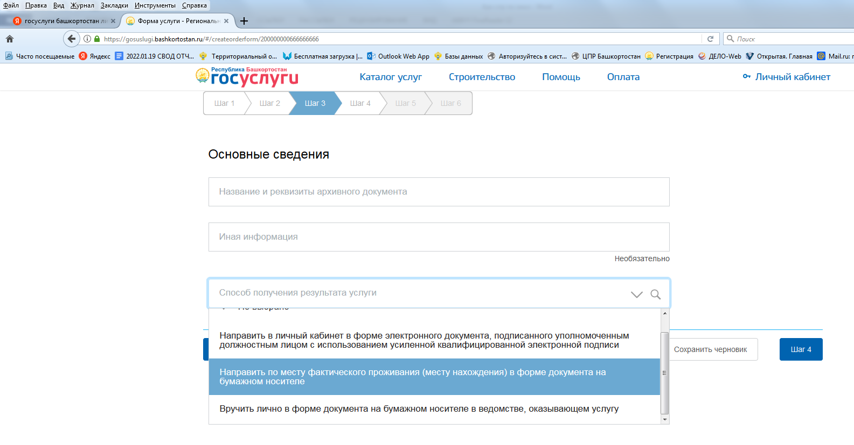
Шаг 4. При наличии прикрепляем документы.
Шаг 5. В поисковике начинаем набирать город «Стерлитамак», для определения города
122
Шаг 6. В предварительном просмотре еще раз сверяем все данные
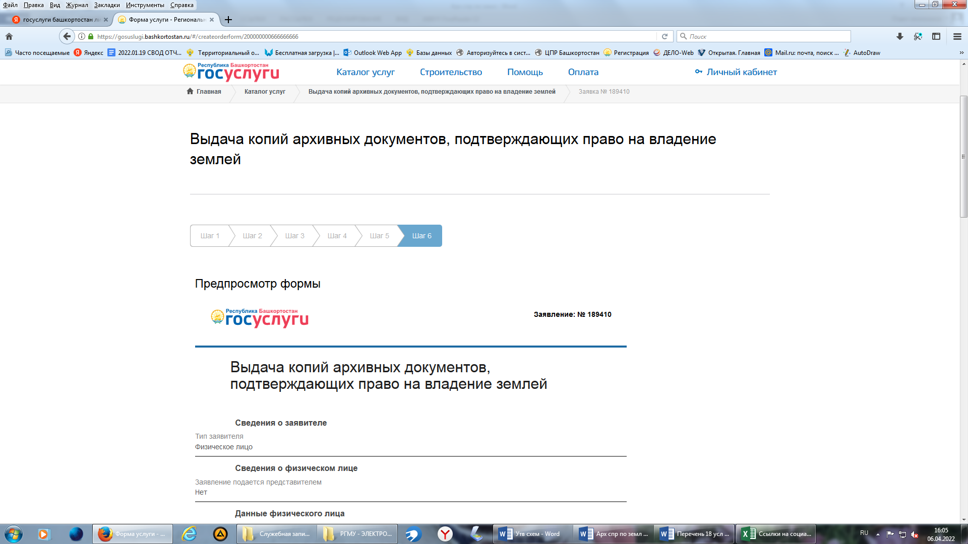
и нажимаем «отправить»

Все. Заявление подано в ведомство!

123

